РОССИЙСКАЯ ФЕДЕРАЦИЯ
КАЛИНИНГРАДСЕКАЯ ОБЛАСТЬ
МУНИЦИПАЛЬНОЕ ОБРАЗОВАНИЕ
«СЛАВСКИЙ МУНИЦИПАЛЬНЫЙ ОКРУГ
КАЛИНИНГРАДСКОЙ ОБЛАСТИ»
ОКРУЖНОЙ СОВЕТ ДЕПУТАТОВ
(6 созыв)

27 апреля 2022г. г. Славск

РЕШЕНИЕ
№ 31

Отчёт главы администрации муниципального образования
«Славский муниципальный округ Калининградской области» за 2021 год

Заслушав и обсудив отчёт главы администрации муниципального образования «Славский муниципальный округ Калининградской области» Э.В. Кондратова по результатам работы за 2021 год, окружной Совет депутатов муниципального образования «Славский муниципальный округ Калининградской области»

РЕШИЛ:
- Отчёт главы администрации муниципального образования «Славский муниципальный округ Калининградской области» Э.В. Кондратова по результатам работы за 2021 год принять к сведению.

- Признать деятельность главы администрации муниципального образования «Славский муниципальный округ Калининградской области» Э.В. Кондратова за 2021 год удовлетворительной.

- Настоящее решение разместить на сайте slavsksovet.ru.

Глава МО «Славский муниципальный округ
Калининградской области» Е.А. Матвеева

ДОКЛАД
главы администрации муниципального образования «Славский муниципальный округ Калининградской области»
за 2021 год

Уважаемые депутаты, жители г. Славска и Славского муниципального округа!

Исполнение бюджета.

Финансирование расходов на решение вопросов местного значения осуществляется из бюджета муниципального образования «Славский городской округ» на 2021 год и на плановый период 2022 и 2023 годов, принятого Окружным Советом депутатов.
Доходная часть бюджета формируется из собственных доходов, субсидий, дотаций, и субвенций из бюджетов всех уровней.
Основным источником налоговых и неналоговых поступлений в бюджет муниципального образования по-прежнему остаются налог на доходы физических лиц, доходы, получаемые в виде арендной платы за земельные участки, а также средства от продажи муниципальной собственности.
Исполнение местного бюджета по состоянию на 31.12.2021 года составило: по доходам – 840,2 млн. руб., в том числе по собственным доходам – 121,8 млн. рублей, безвозмездные перечисления в сумме 718,4 млн. руб.; расходы составили – 835,2 млн. руб.

Слайд 2
Анализ доходов бюджета МО «Славский городской округ» по состоянию на 31.12.2021 года.
Млн. рублей
Наименование  доходов | План на 2021год | Исполнено за 2021 год | % исполнения | Исполнено за 2020 год | % исп. 2021 к факту 2020 года
ДОХОДЫ, в том числе | 866,2 | 840,2 | 97,0 | 806,6 | 104,2
Налоговые и неналоговые доходы | 118,4 | 121,8 | 102,87 | 98,55 | 123,6
Безвозмездные поступления от других бюджетов | 747,8 | 718,4 | 96,1 | 706,88 | 101,6

Слайд 3
Анализ расходов бюджета МО «Славский городской округ» по состоянию на 31.12.2021 года.
Млн. рублей
Наименование  расходов | План на 2021 год | Исполнено за 2021 год | % исполнения | Исполнено за 2020 год | % исп. 2021 к факту 2020 года
РАСХОДЫ, в том числе | 882,2 | 835,2 | 94,7 | 776,7 | 107,5
Общегосударственные вопросы | 67,4 | 65,2 | 96,7 | 64,3 | 101,4
Национальная оборона | 1,015 | 1,015 | 100,0 | 1,005 | 110,0
Национальная безопасность и правоохранительная деятельность | 0,74 | 0,67 | 90,5 | 0,686 | 97,6
Национальная экономика | 186,3 | 180,2 | 96,7 | 176,4 | 102,2
Жилищно-коммунальное хозяйство | 137,7 | 105,1 | 76,3 | 130,7 | 80,4
Образование | 302,4 | 298,9 | 98,8 | 263,7 | 113,3
Культура | 143,0 | 142,9 | 99,9 | 102,2 | 139,8
Социальная политика | 31,5 | 29,3 | 93,0 | 29,4 | 99,7
Физическая культура и спорт | 6,8 | 6,7 | 98,5 | 0,5 | 1340,0
Средства массовой информации | 3,1 | 3,1 | 100 | 3,04 | 102,0
Обслуживание муниципального долга | 2,2 | 2,2 | 100 | 4,8 | 45,8

По-прежнему, бюджетная политика муниципального образования направлена на решение социальных и экономических задач городского округа в соответствии с программно-целевым методом планирования.
Приоритетными направлениями в использовании бюджетных средств являются образование, культура, жилищно-коммунальное хозяйство и национальная экономика:
- отрасли социального блока – 57,6 % (исполнение 480,9 млн. рублей);
- на жилищно-коммунальное и национальная экономика – 34,2 % (исполнение 285,3 млн. рублей);
- общегосударственные вопросы -7,8% (исполнение 65,2 млн. рублей)
Основную долю в структуре расходов составляют расходы на образование – 298,9 млн рублей
По состоянию на 31.12.2021г просроченная кредиторская задолженность отсутствует.
Муниципальный долг (долг кредитным организациям от привлечённых кредитов) на 31.12.2021 года составлял 19 500 ,0 тыс. рублей, на 01.01.2021 года составлял 39 443,0 тыс. рублей, уменьшение составило 19 943 ,0 тыс. руб.
Муниципальные закупки
Слайд 4
В 2021г в рамках исполнения Федерального закона от 05.04.2013 года № 44-ФЗ «О контрактной системе в сфере закупок товаров, работ, услуг для обеспечения государственных и муниципальных нужд» отделом муниципальных закупок была подготовлена документация и размещено в единой информационной системе в сфере закупок 147 извещений об осуществлении закупок на сумму 316 573 519,48руб.
Из них:
1. По полномочиям «Заказчика» в 2021г была подготовлена документация и размещено 101 извещение на закупку на сумму 244 313 183,57 рублей. (в том числе через ГКУ Калининградской области "Центр обеспечения торгов, организации и проведения торгов").
По результатам торгов заключены 88 контрактов на сумму 155 245 835,37рублей.
13 закупок завершилось без заключения контракта в связи с отсутствием заявок.
2. По полномочиям «Уполномоченного органа» для нужд муниципальных (бюджетных, казённых, автономных) учреждений в 2021г была подготовлена документация и размещено в ЕИС 46 извещений на закупку на сумму 72 260 335,91 рублей. (в том числе через ГКУ Калининградской области "Центр обеспечения торгов, организации и проведения торгов").
По результатам торгов заключены 46 контрактов на сумму 51 233 875,13рублей.

Экономика и инвестиции
Слайд 5
Администрацией на постоянной основе проводилась работа по информированию граждан о преимуществах регистрации в качестве «Самозанятых», в результате чего в течении 2021 года было зарегистрировано 54 человека, которые будут платить налог на профессиональный доход.
Администрацией в 2021 году проведена работа по мобилизации доходов бюджета Славского городского округа. Осуществляется мониторинг предприятий, не зарегистрировавших обособленные подразделения на территории Славского городского округа. В частности, по инициативе администрации образовано обособленное подразделение ООО «Торфо», в результате этой инициативы дополнительно ежегодно в местный бюджет в среднем будет поступать 400 тыс. рублей.

Туризм.
Слайд 6
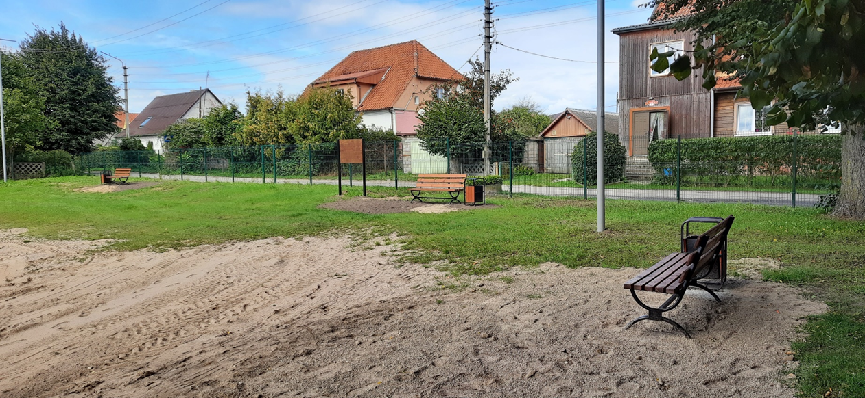
В рамках региональной программы «Туризм», в целях развития инфраструктуры туризма на территории Славского городского округа, в 2021 году были реализованы следующие объекты:
«Обустройство места массового отдыха для жителей Калининградской области – благоустройство пляжа открытого бассейна по ул.Мацина,1 в г. Славске»;

Слайд 7
- «Благоустройство автомобильной стоянки на пересечении ул. Советской и ул. Колхозной с учётом создания условий для отдыха и рекреации в г. Славске Калининградской области».
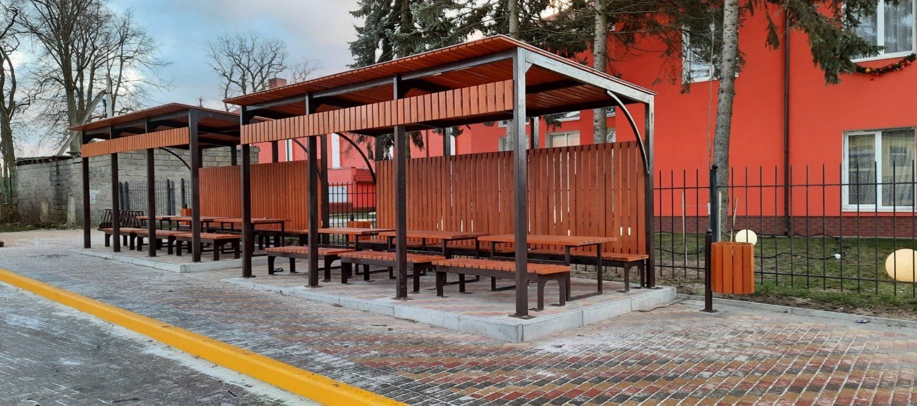
Слайд 8
Для реализации вышеуказанных объектов была предусмотрена сумма в размере более 10 млн. рублей. После проведения конкурсных процедур образовалась экономия в размере более 3 млн. рублей. Указанная сумма была направлена на обустройство парка «Подков», который стал одной из основных достопримечательностей города Славска.
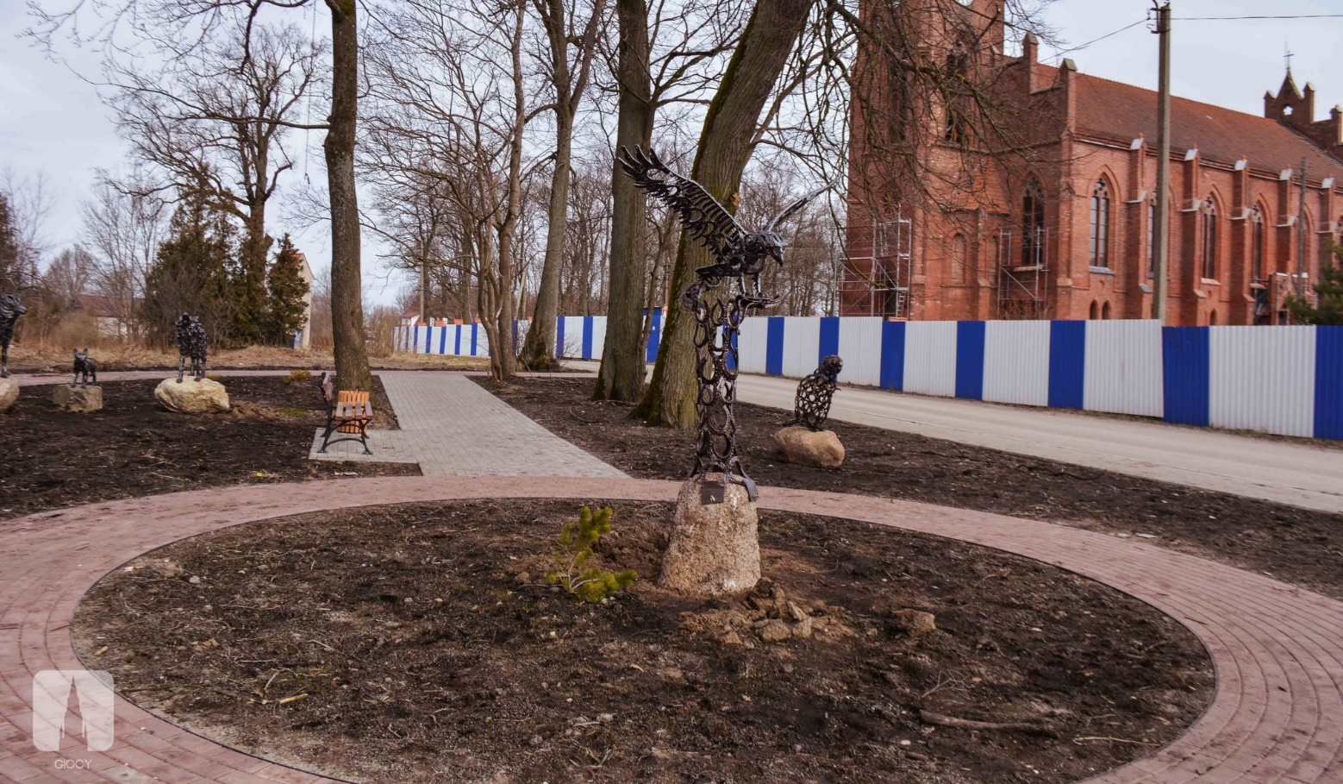
Слайд 9
Также в рамках экономии приобретён дополнительный игровой комплекс, который установлен на территории городского бассейна, а так же на площади и центральных улицах г. Славска установлены лавки и урны.
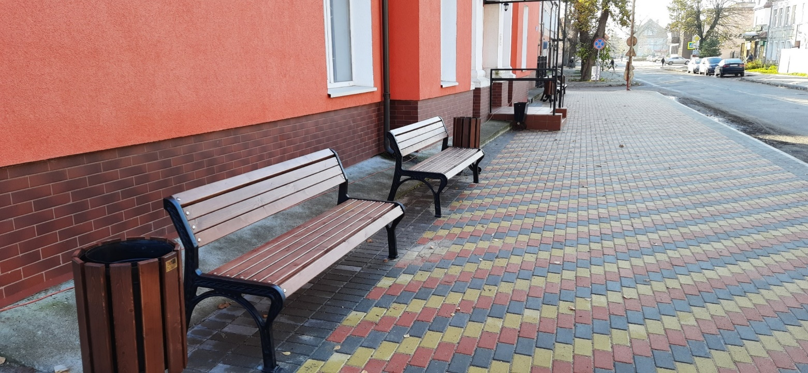

Международное сотрудничество

Шилальское районное самоуправление Литовской Республики.

Слайд 10
В рамках программы приграничного сотрудничества Литва-Россия 2014-2020 утверждён и реализуется совместный проект «Содействие активному диалогу между местными органами власти и гражданским обществом как основа современного самоуправления в Шилале и Славске» общий бюджет которого составляет 247 тыс. евро. В рамках проекта отремонтирован конференц-зал в здании администрации, закуплена мебель, проведено обучение сотрудников администрации и депутатов окружного совета по противодействию коррупции, проведён ряд встреч с общественностью, проведены встречи в режиме ВКС с партнёрами из Шилальского самоуправления. Закуплено оборудование для конференц-зала и проведено обучение для представителей общественности Славского городского округа.
В 2021 году в целях повышения квалификации лиц, представителей гражданского общества и сотрудников администрации проведено обучение отделением дополнительного профессионального образования АНООВО «КИУ» по направлению – Взаимодействие гражданского общества и местной власти.
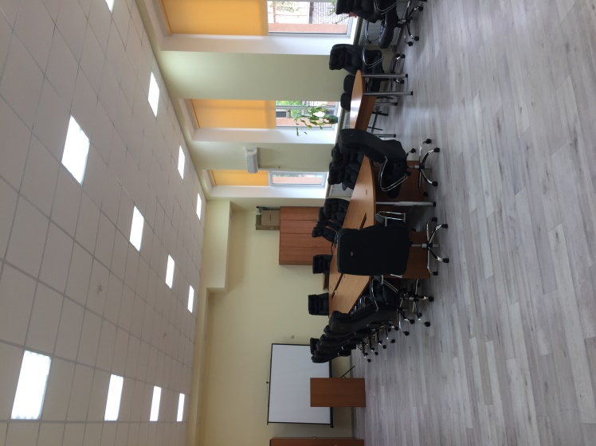

Шилутское районное самоуправление Литовской Республики.

В рамках программы приграничного сотрудничества Литва-Россия 2014-2020 была одобрена к финансированию заявка по проекту «Общая история, как основа приграничного сотрудничества между Шилутским Самоуправлением и Славским городским округом». Основным результатом проекта станет капитальный ремонт смежного помещения с МФЦ, в котором будет располагаться выставочный центр и музей.

Строительство и ремонты
Слайд 11
1. Реализация муниципальной программы благоустройства территории муниципального образования «Славский городской округ» (программы конкретных дел) муниципального образования «Славский городской округ» в 2021 году

Лимит финансирования программы «конкретных дел» на 2021 год составил 38 726 291,18 руб., в том числе областной бюджет – 33 022 774,53 руб., местный бюджет – 5 703 516,65 руб.
В рамках реализации муниципальной программы благоустройства территории муниципального образования «Славский городской округ» (программы конкретных дел) муниципального образования «Славский городской округ» на 2021 год выполнены работы по капитальному ремонту сетей водоснабжения в пос. Хрустальное, отремонтирован тротуар по ул. Школьная в г. Славске, выполнено устройство тротуара в посёлках Московское – Яснополянка, произведены работы по устройству уличного освещения в пос. Ясное, пос. Заповедное, пос. Ржевское, закуплены контейнеры для сбора ТКО. До 01.05.2022 г. будут завершены работы по устройству универсальной детской игровой площадки на ул. Молодежная в г. Славске. Заключён контракт на выполнение работ по капитальному ремонту сетей бытовой канализации в г. Славске, срок выполнения работ по контакту с 01.04.2022 по 30.06.2022г.

Слайд 12, 13, 14, 15
№ п/п |  |  | Наименование мероприятий | Технические характеристики | Стоимость работ, руб.
 |  | - Капитальный ремонт трубопроводов сети водоснабжения
 |  |  | Пос. Хрустальное | 2112,6 п.м | 4 377 387,3
 |  | - Капитальный ремонт и устройство тротуаров
 |  |  | г. Славск ул. Школьная | 925 м2 | 1 432 769,62
 |  |  | пос. Московское – пос. Яснополянка | 2779 м2 | 6 917 975,10
 |  | - Устройство уличного освещения:
 |  |  | пос. Ясное ул. Почтовая,  ул. Кооперативная | 1430 п.м | 780 977,00
 |  |  | пос. Ясное ул. Сиреневая | 930 п.м | 588 235,00
 |  |  | пос. Ясное ул. Неманская | 930 п.м | 588 235,00
 |  |  | пос. Заповедное ул. Речная, ул. Первомайская, ул. Новая, ул. Школьная | 5578 п.м | 3 404 000,00
 |  |  | Пос. Ржевское ул. Советская, ул. Молодежная, ул. Лесная | 4270 п.м. | 3 479 023,06
 |  | - Поставка контейнеров для сбора ТКО
 |  |  | Поставка контейнеров для сбора ТКО | 53 шт. | 741 401,10
 |  | - Обустройство универсальной детской игровой площадки
 |  |  | г. Славск ул. Молодежная  (работы будут завершены до 01.05.2022г.) | 1 шт. | 3 200 000,00
 |  | - Капитальный ремонт сетей бытовой канализации и очистных сооружений
 |  |  | г. Славск (срок выполнения работ – с 01.04.2022г. по 30.06.2022г. | 469 п.м. | 13 216 288,00

2. Реализация программы «Развитие транспортной системы муниципального образования «Славский городской округ»

Слайд 16

Лимит финансирования подпрограммы «Развитие дорожного хозяйства муниципального образования «Славский городской округ» на 2021 год составил 22446727,68 руб.
В рамках муниципальной подпрограммы «Развитие транспортной системы муниципального образования «Славский городской округ» в 2021 г. были заключены муниципальные контракты на общую сумму 20 млн. 094 тыс. 436 рублей 82 коп., выполнены работы по капитальному ремонту и текущему содержанию улично-дорожной сети муниципального образования.

Слайд 17, 18
№ п/п | Наименование объектов | Технические характеристики | Стоимость, руб.
- Капитальный ремонт дорожного покрытия
 | г. Славск ул. Полевая | 300 п.м | 440 661
 | г. Славск ул. Каштановая | 180 п.м. | 1 666 620,56
 | пос. Охотное ул. Школьная | 210 п.м | 2 480 623,52
 | пос. Гастеллово ул. Луговая | 920 п.м | 7 124 247,76
 | пос. Мысовка ул. Правобережная | 1100 п.м | 1 933 188,95
- Текущее содержание дорог
 | Текущее содержание дорог (зимнее содержание, установка знаков, нанесение дорожной разметки, профилирование полотна, разработка проектной документации и т.д.) |  | 6 449 095,03

Работы по приведению дорог в нормативное состояние продолжаются.
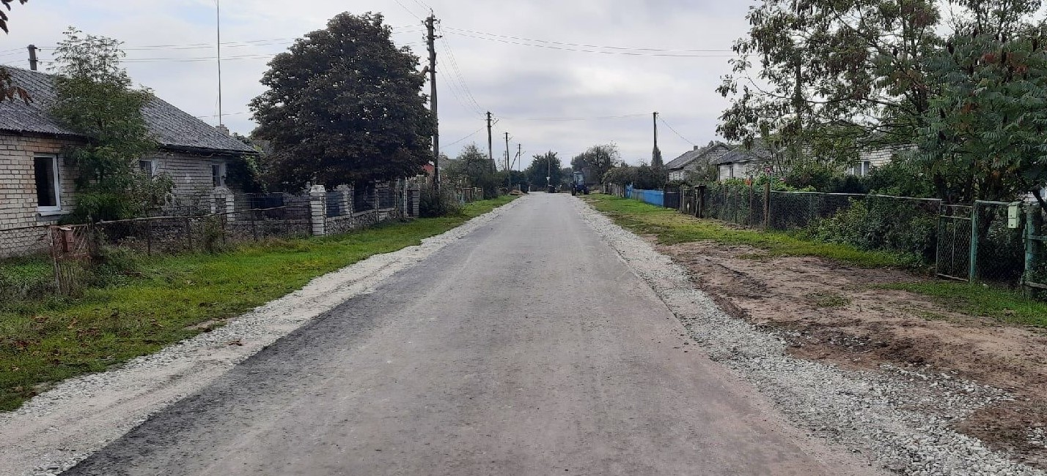

- Программа «Доступное и комфортное жилье муниципального образования «Славский городской округ»
Слайд 19
В рамках программы «Доступное и комфортное жилье муниципального образования «Славский городской округ» в 2021 году были выполнены мероприятия по капитальному ремонту муниципального жилого фонда, объем финансирования составил 670 010 руб. затраты на содержание коммунальной инфраструктуры составили 738 009 руб.
Слайд 20
№ п/п | Наименование мероприятия | Объем финансирования, руб.
Капитальный ремонт муниципального жилого фонда
1. | Квартира №11, г. Славск, ул. Советская д. 80В | 136 819
2. | Квартира №2, пос. Придорожное, ул. Полевая, д. 2 | 388 191
3. | Квартира №1, пос. Победино, ул. Садовая, д.4 | 145 000
Содержание коммунальной инфраструктуры
1. | Газоснабжение административного здания, расположенного по ул. Советской, 24Б в г. Славске (здание МФЦ) | 408 980
2. | Осушение ул. Зеленой в пос. Большаково | 329 029

3.В рамках реализации регионального проекта «Формирование комфортной городской среды»

Слайд 21
В 2021 году заключён контракт №14/2021 на выполнение работ по объекту: «Благоустройство дворовых территорий многоквартирных жилых домов №5,7,9,11 по улице Строителей в посёлке Большаково Славского района».
Согласно проектно-сметной документации вышеуказанного объекта подрядчик выполнил демонтажные работы по разработке покрытий и оснований, выполнил покрытие проезжей части дворовой территории и парковок площадью 943,8 м2, выполнил устройство покрытий из тротуарной плитки площадью 335,8 м2, выполнил устройство резинового модульного покрытия площадью 110 м2 и установил спортивную площадку. Стоимость работ по объекту составила 2660,000 тыс. рублей.
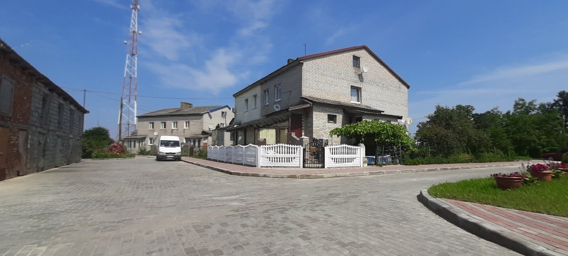

Ремонты образовательных организаций.
Слайд 22
В результате отбора муниципальных образований Калининградской области для предоставления субсидий на улучшение условий предоставления образования МБОУ «Тимирязевская СОШ» на капитальный ремонт кровли здания школы было выделено 4 224 615.19 рублей из средств областного бюджета, софинансирование из местного бюджета составило 552 199,81 рублей.
После проведения конкурсных процедур, за счёт экономии, выделена субсидия на монтаж освещения по периметру здания школы, монтаж системы речевого оповещения ГО и ЧС, монтаж системы автоматической пожарной сигнализации и оповещения чердачного помещения и подведение магистралей с чердака до прибора, поставка и установка противопожарного люка на чердачное помещение, монтаж системы молния защиты в МБОУ «Тимирязевская СОШ». Общая сумма средств составила 800 000 рублей.
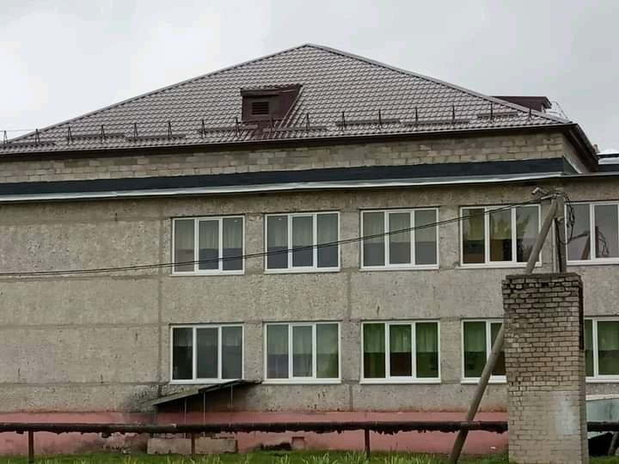

Слайд 23
Также за счёт средств областного бюджета и софинансирования местного был проведён капитальный ремонт спортивного зала МБОУ «Прохладненская ООШ» (ОБ- 1 445 273,51 руб., МБ- 188 911,83 руб.).
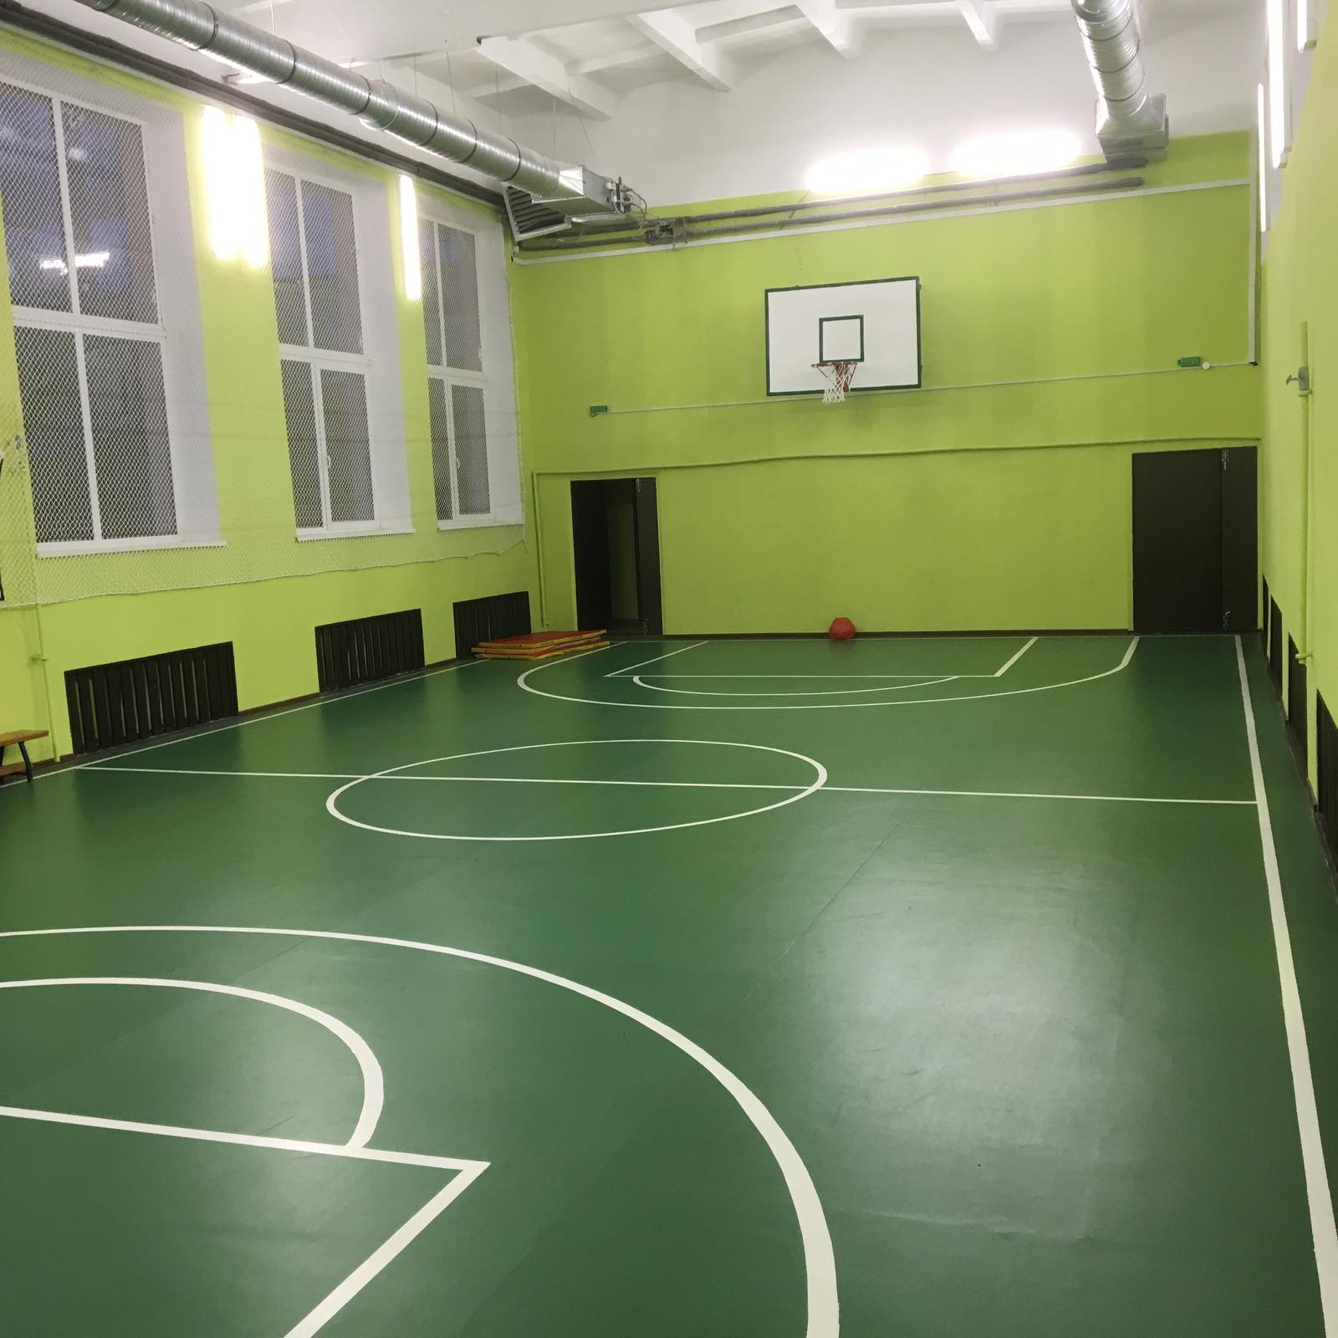
Ремонты учреждений культуры

Слайд 24
Одной из приоритетных задач для администрации в 2021 году являлась разработка проектно-сметной документации, пожарная и антитеррористическая безопасность, улучшение материально-технической базы, которая была выполнена за счёт средств местного бюджета.
В 2021 году за счёт средств местного бюджета проведены следующие мероприятия по разработке ПСД и ремонту учреждений культуры:
- Капитальный ремонт внутренних помещений Приозерненского СК (600 тыс. рублей).
- Капитальный ремонт фасада здания Тимирязевского СДК (3 516, 8 тыс. рублей);
- Текущий ремонт фасада Ясновского СДК (98 тыс. рублей);
- Разработка ПСД на капитальный ремонт крыши, фасада, канализации и водоснабжения Ржевского сельского клуба (412,2 тыс. рублей).
- Установка системы оповещения в 4 сельских клуба (134,0 тыс. рублей).
- Разработка ПСД на капитальный ремонт, газоснабжение и благоустройство территории нежилого здания кинотеатра «Славск» (1 095,0 тыс. рублей).
- Ремонт автоматической пожарной сигнализации в Красновском и Ржевском сельских клубах (147,0 тыс. рублей).
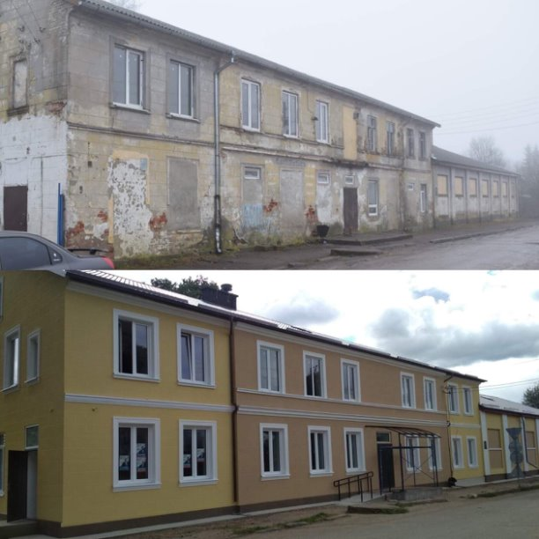

Слайд 25
В 2021 году продолжились работы по контракту по строительству культурно-досугового центра в пос. Яснополянка на 100 мест. Работы выполнены в полном объёме, установлено оборудование, мебель, оргтехника. Проведены работы по благоустройству территории. Открытие запланировано на март 2022 года.
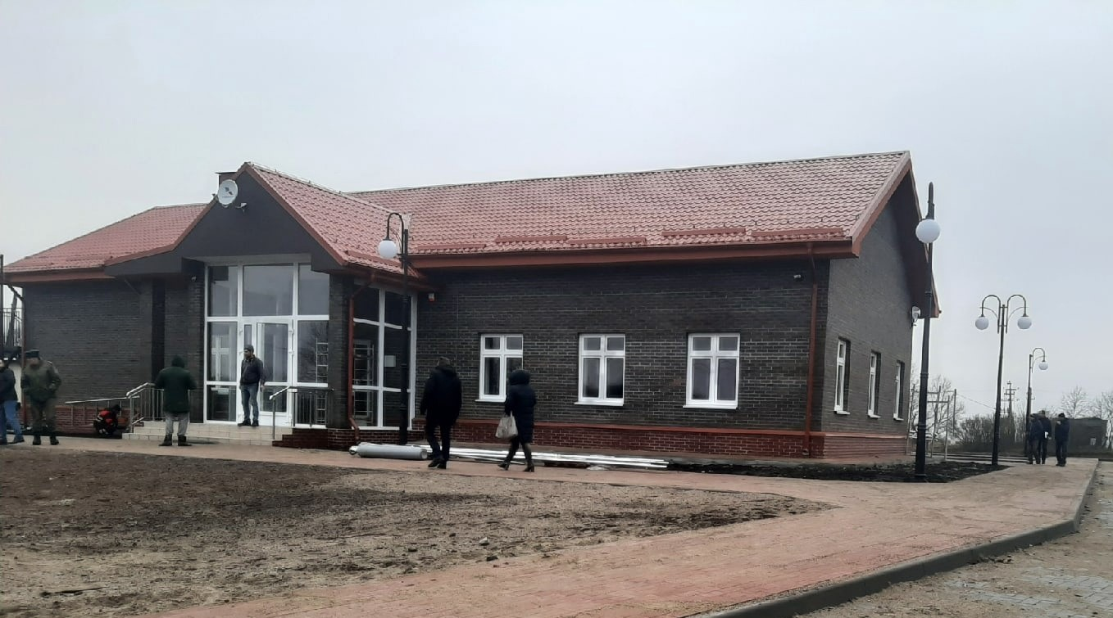

Имущество и земельные отношения
Муниципальное имущество
Слайд 26
По состоянию на 31.12.2021 года на учёте в реестре числится более 4000 объектов разной направленности. За 2021 год специалистами отдела направлено 75 заявлений о государственной регистрации прав муниципальной собственности, из них подано через МФЦ 1 заявлений, 74 заявлений подано в электронном виде через Росреестр.
В 2021 году было признано право собственности на 7 объектов по Решению суда, которые признаны безхозяйными.
На 01.01.2022 года за муниципальными предприятиями и учреждениями закреплено - более 2000 объектов недвижимости.
Имущество казны составляет 58 объектов недвижимости и 174 нежилых помещений.
В 2021 году были подготовлены и проведены 13 земельных аукционов, по результатам которых было заключено 20 договоров аренды.
Имеется задолженность по арендной плате за земельные участки. С арендаторами-неплательщиками ведётся претензионно-исковая работа.

Количество претензий направлено за 2021 год, шт. | Выписано претензий, сумма, руб. | Оплачено по претензиям, сумма, руб. | Задолженность по претензиям, сумма, руб.
62 | 1072,77 | 455,55 | 617,22

Земельные отношения
В 2021 году было рассмотрено 853 заявления от граждан и юридических лиц по земельным вопросам.
Слайд 27
Заключено | Договоры аренды земельных участков | договоры купли-продажи  земельных участков | договоры по передаче земельных участков в собственность бесплатно | договоры постоянного (бессрочного) пользования | дополнительные соглашения к договорам аренды | расторгнуто договоров аренды | Кол-во многодетных семей поставлены на очередь для предоставления земельного участка в собственность бесплатно
 | 732 | 44 | 15 | 9 | 17 | 31 | 5

По линии архитектуры и градостроительной деятельности
Гражданам и юридическим лицам за 2021 год оказано 140 муниципальных услуг:

Слайд 28
Выдано | разрешения на строительство | разрешения на ввод объектов в эксплуатацию | градостроительные планы ЗУ | разрешения на перепланировку и переустройство | разрешение на установку рекламных конструкций | присвоено адресов объектам адресации | передано в собственность жилых помещений | уведомления о соответствии планируемого строительства (реконструкции) объекта индивидуального жилищного строительства параметрам и допустимости размещения объекта индивидуального жилищного  строительства | уведомления о соответствии построенного (реконструированного) объекта индивидуального жилищного строительства параметрам и допустимости размещения объекта индивидуального жилищного  строительства
 | 17 | 3 | 7 | 6 | 1 | 58 | 27 | 9 | 12
Продолжается работа по внесению данных в федеральные и государственные информационные системы.
В Федеральную информационную адресную систему (ФИАС) внесено 502 адресных элемента.

Муниципальный земельный контроль.
На 2021 год в рамках муниципального земельного контроля было запланировано проведение 76 проверок на площади 500,42 гектара.
На 31 декабря 2021г. проведено 64 плановых выездных проверки, на площади 323,19 га.
По соблюдению земельного законодательства на землях сельскохозяйственного назначения проведено 34 проверки на площади 316,89 га. Из них: 26 плановых проверок и 8 внеплановых проверок.
Слайд 29
В ходе проверок было выявлено | нарушения земельного законодательства |  | предписаний об устранении выявленных нарушений | без нарушений земельного законодательства
 | 19 | 2249,51 га | 19 | 15

На 31 декабря 2021г. выполнено 5 предписаний на площади 17.9 га, срок исполнения 14 предписаний: с 16.09.2021 до 01.07.2022 год.
На землях населённых пунктов проведено 30 проверок на площади 6,30 га. Из них: 15 плановых и 15 внеплановых проверок.

В ходе проверок было выявлено | нарушения земельного законодательства |  | предписания об устранении выявленных нарушений | без нарушений земельного законодательства
 | 19 | 5,43 га | 19 | 11

Направлено 10 материалов проверок в Управление Росреестра по Калининградской области - вынесено 2 (два) определения об отказе в возбуждении дела об административном правонарушении, в виду отсутствия состава административного правонарушения;
- по материалам контрольного мероприятия привлечены к административной ответственности по статье 7,1 КоАП РФ (Самовольное занятие земельного участка) — 10 человек. Назначен административный штраф в сумме 50 000 руб., сумма поступила в бюджет.
Направлено в судебный участок Славского судебного района Калининградской области по ч.1 ст.19.5 КоАП (Невыполнение в установленный срок законного предписания) — 5 материалов проверок. 1(одно) производство по делу об административном правонарушении прекращено в связи с отсутствием состава административного правонарушения, 1 (одно) производство прекращено, объявлено устное замечание.
На 31 декабря 2021г. выполнено 3 предписания на площади 0,27 га, срок исполнения 16 предписаний с 16.09.2021 до 20.06.2022 год.

Сельское хозяйство
Мелиорация
Слайд 30
В рамках реализации основного мероприятия «Поддержка сельскохозяйственных товаропроизводителей» подпрограммы «Поддержка сельскохозяйственного производства» государственной программы Калининградской области «Развитие сельского хозяйства» в 2021 году сельхозпроизводителями и силами привлечённых подрядных организаций был выполнен ремонт 51 км открытой осушительной сети, и 32 км закрытой мелиоративной сети (дренажа) на общую сумму белее 20 миллионов рублей.
В 2022 году запланировано выполнить ремонт на открытой и закрытой осушительной сети протяжённостью 132 км.

Оказание Государственной поддержки сельскому хозяйству:
Слайд 31
В рамках вышеназванной программы сельскохозяйственным предприятиям и крестьянским фермерским хозяйствам в 2021 году предоставлено государственной поддержки в виде субсидий в размере 264 миллиона 533 тысячи рублей.
Субсидии предоставлены семи юридически лицам (ЗАО «Побединское», ООО «Агросистема», ООО «Балтийские семена», ООО «Малиновка», ООО «Новое Высоковское» ООО «Племенное хозяйство «Высокое»», ООО «Сосновка»), семи крестьянским фермерским хозяйствам (ИП ГКФХ Мартышкин Владимир Яковлевич ИП ГКФХ Артемов Александр Николаевич, ИП ГКФХ Потапенко Вячеслав Иванович., ИП ГКФХ Савицкас Виктор Станиславас, ИП ГКФХ Савицкас Роман Стасис, ИП ГКФХ Савицкас Руслан Викторович) и двум предприятиям переработки (ЗАО «ЭкоМолПродукт» и ООО «Ювина») по следующим направлениям:
- Поддержка отрасли растениеводства 10 246 тысяч рублей.
- Поддержка отрасли животноводства 101 054 тысяч рублей
- Возмещение части затрат на уплату процентов по инвестиционным кредитам (займам) в агропромышленном комплексе 114 441 тысяча рублей.
- Возмещение части затрат на создание и (или) модернизацию хранилищ сельскохозяйственной продукции (плодохранилищ, картофелехранилищ, овощехранилищ, элеваторных комплексов) 10 520 тысяч рублей.
- Компенсация части затрат на приобретение техники 17 058 тысяч рублей.
- Возмещение части затрат, связанных с проведением ремонта мелиоративной сети 9 915 тысяч рублей.
- Возмещение части затрат, связанных с реализацией произведённых и реализованных хлеба и хлебобулочных изделий 1 177 тысяч рублей.

Развитие жилищного строительства на сельских территориях и повышение уровня благоустройства домовладений государственной программы Российской Федерации «Комплексное развитие сельских территорий»
Слайд 32
В 2021 году участником мероприятий улучшение жилищных условий граждан Российской Федерации, проживающих на сельских территориях Калининградской области, в соответствии с ведомственным проектом «Развитие жилищного строительства на сельских территориях и повышение уровня благоустройства домовладений» государственной программы Российской Федерации «Комплексное развитие сельских территорий» утверждённой постановление Правительства Российской Федерации от 31.05.2019 года № 696 стал Баранов Андрей Иванович,
который работает в агропромышленном комплексе - в ООО «Малиновка» на должности слесарь-ремонтник.
Семья состоит из трёх человек, включая годовалого ребёнка.
Баранов А.И. изъявил желание приобрести квартиру в собственность, находящуюся по адресу: Калининградская область, Славский район, п. Поддубье, улица Новая дом № 1, кв. 2. общей площадью: 63,9 кв.м. Стоимость квартиры составила – 900 000,00 (девятьсот тысяч) рублей 00 копеек, на приобретение которой было выделено 527 тысяч рублей средств федерального бюджета и 5 тысяч рублей из бюджета муниципалитета.
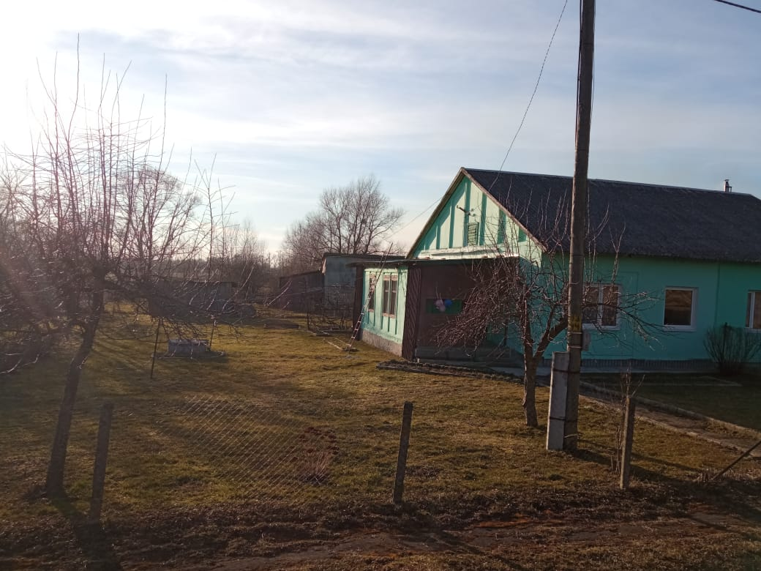

Ликвидация очагов произрастания борщевика Сосновского
Слайд 33
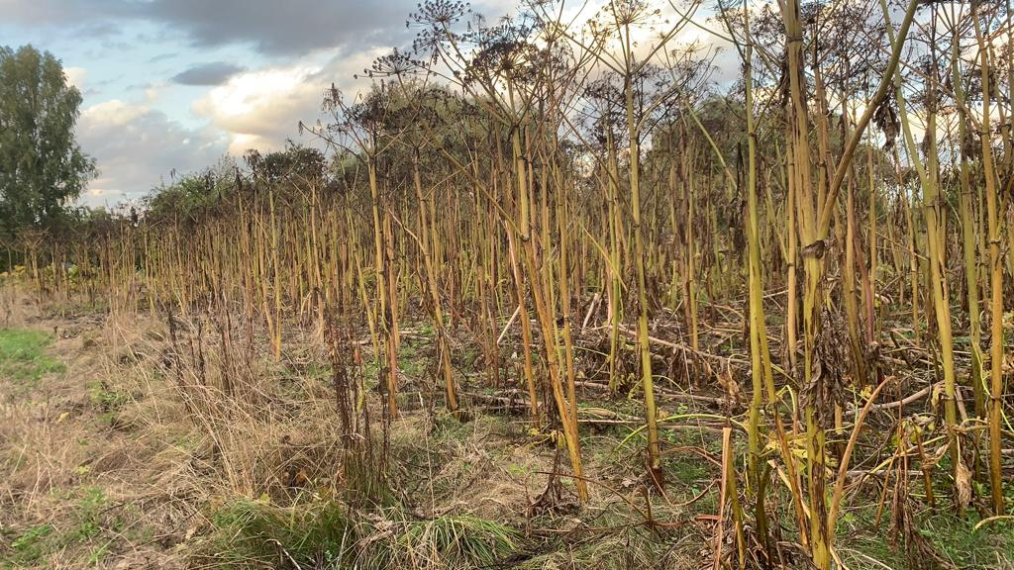В целях освобождения земельных площадей от засорённости борщевиком Сосновского на территории муниципального образования «Славский городской округ» в 2021 году было запланировано проведение мероприятий по борьбе с борщевиком Сосновского на площади 254,5 га., из них:
34,0 га – земли населённых пунктов;
43,3 га – земли сельскохозяйственного назначения;
173,6 га - земли гос. неразграниченной собственности;
3,6 га – земли водного фонда.
На проведение данных работ были направлены денежные средства в размере 2 832 тысячи рублей, 1 983 тысячи рублей из которых составили средства межбюджетного трансферта, предоставленного из бюджета Калининградской области согласно постановления правительства Калининградской области № 197 от 19.04.2021 года «Об утверждении распределения межбюджетных трансфертов Местным бюджетам из областного бюджета на проведение работ по уничтожению борщевика Сосновского»
Работы по ликвидации борщевика Сосновского 2022 году будет продолжена.
Мероприятия в рамках гражданской обороны и чрезвычайных ситуаций
Основным мероприятием отдела гражданской обороны и чрезвычайных ситуаций является выполнение муниципальной программы "Безопасность" в рамках которой были выполнены следующие задачи:

В области охраны жизни и здоровья населения.
Слайд 34,35
Проведено одно Командно-штабное Учение с участием и руководством Главного Управления МЧС по гражданской обороне и четыре учения с привлечением экстренных и оперативных служб округа - по экстренной эвакуации, угрозе взрыва газа, угрозе подтопления, террористической угрозе.
В результате учений и тренировок поставленные цели и задачи были достигнуты;
- проведена работа по обеспечению безопасности на водных объектах как во время купального сезона (установка информационных баннеров, табличек, межведомственные профилактические рейды), так и в зимний период (составление протоколов о нарушениях выхода и выезда на лед (за 2021 год выписано 8 протоколов, 02 февраля 2021 года снято со льда 12 рыбаков);
- организовано и проведено 3 поисково- спасательных мероприятия (все объекты поиска найдены)
- обнаружены и вывезены с территории муниципалитета 37 взрывоопасных предмета времен Великой Отечественной Войны общим весом более 150 кг;
- выполнены работы по оборудованию места для организации забора воды противопожарной техникой из реки Старая Матросовка в посёлке Ясное;
- приобретены и установлены в многодетных семьях дымовые автономные датчики (сигнализаторы) в кол-ве 100 шт.;
- проведены разъяснительные беседы в школьных и дошкольных учреждениях по профилактике безопасности на водных объектах;
- приобретены раскладные кровати, одеяла в кол-ве 30 шт., на случай временного размещения в ПВР (пункт временного размещения).
В области информирования населения о чрезвычайных ситуациях:

Слайд 36
- разработаны, изготовлены и размещённые на территории МО баннеры и плакаты по различной тематике;
- регулярно проводится оповещение населения об угрозе и действиям при чрезвычайных ситуациях и штормовых предупреждениях через средства массовой информации, интернет-ресурсы, мобильную связь, рупорные громкоговорители.
В области обеспечения общественной безопасности:
- установлены высокотехнологичные комплексы видеонаблюдения в районе нового сквера на пересечении улиц Советская и улицы Тенистая аллея, на туристической парковке по улице Советская, в посёлке Ясное на центральной площади с охватом остановок общественного транспорта и мемориала Великой Отечественной Войны.

Образование
Деятельность отдела и подведомственных образовательных организаций направлена на обеспечение устойчивого функционирования и развития муниципальной системы образования, обеспечение государственных гарантий доступности качественного образования на всех уровнях обучения и реализацию основных направлений государственной образовательной политики.
Для реализации мероприятий в области образования в округе разработана и принята муниципальная программа «Развитие образования на 2021-2023 годы».
Приоритетными направлениями и задачами в системе образования МО «Славский муниципальный округ Калининградской области» в 2021 годах были:
- обеспечение реализации федеральных государственных образовательных стандартов начального общего, основного общего и дошкольного образования, в том числе для детей с ограниченными возможностями здоровья;
- обеспечение доступности и качества дошкольного, общего и дополнительного образования в соответствии с меняющимися запросами населения муниципалитета и перспективными задачами развития округа;
- создание условий для развития воспитания, социализации и дополнительного образования обучающихся;
- Увеличение доли детей в возрасте от 5 до 18 лет, охваченных дополнительным образованием;

Дошкольное образование
Слайд 37
Дошкольное образование МО «Славский городской округ» представлено 6 дошкольными образовательными организациями, 2 дошкольными отделениями и 2 группами кратковременного пребывания при общеобразовательных организациях. Все дошкольные образовательные организации округа имеют общеразвивающую направленность, где реализуется программа дошкольного образования. Частных дошкольных образовательных организаций в МО «Славский городской округ» нет.
В 2021 году в дошкольных образовательных организациях округа воспитывались 593 воспитанника, 577 воспитанников в дошкольных отделениях и 16 воспитанников в группах кратковременного пребывания при общеобразовательных школах.
Из них: в возрасте от 3 до 7 лет - 461 воспитанник, в возрасте от 0 до 3 лет - 122 воспитанника, старше 7 лет - 10 воспитанников. Очереди детей от 3 до 7 лет, ожидающих места в детском саду, нет. Общая очередь детей от 0 до 3 лет, стоящих на очереди в детские дошкольные учреждения, на 01.01.2022 года, составляет 71 человек, желаемая дата зачисления которых, по заявлению родителей, определена на 2022-2023 годы.
Слайд 38
В целях удовлетворения потребности населения в качественном дошкольном образовании в 2021 году в рамках реализации муниципальной программы «Развитие образования на 202-2023 годы» за счёт местного бюджета осуществлены следующие мероприятия в дошкольных образовательных организациях округа:
- установка видеонаблюдения в МБДОУ д/с «Ласточка» по ул. Новая, 9 б на сумму 142 000 руб.;
- приобретение автомобиля в МБДОУ д/с «Ласточка» на сумму 360 000 руб.;
- приобретение металлодетекторов в МБДОУ д/с «Ласточка» на сумму 26 092 рубля,
- ремонт прогулочных веранд на детских площадках МБДОУ д/с «Ласточка» на сумму 1 041 513 рублей.
Слайд 39
- капитальный ремонт системы отопления МБДОУ д/с «Теремок», расположенного в пос. Высокое на сумму 891 740, 41 рубля.
- установка противопожарных дверей в зданиях МБДОУ д/с «Теремок» на сумму 95 000 рублей.
- установка прогулочной веранды в МБДОУ д/с «Колокольчик» на сумму 78 120 рублей.
- ремонт ограждения здания в МБДОУ д/с «Буратино» на сумму 124 585 рублей.
- изготовление и проверка ПСД на капитальный ремонт здания МБДОУ д/с «Буратино» 149 130 рублей.
В рамках исполнения Указа Президента Российской Федерации № 597 средняя заработная плата педагогических работников дошкольных образовательных учреждений в 2021 году составила 33513 рублей (для сравнения в 2020 году составляла 31569 руб.).

Система общего образования
Слайд 40
Система общего образования городского округа включает 5 общеобразовательных учреждений. В структуре общеобразовательных учреждений 4 средних общеобразовательных школы, из них 1 (МБОУ «Большаковская СОШ») имеет структурное подразделение в п. Охотное, и 1 основная общеобразовательная школа (МБОУ «Прохладненская ООШ»). На 01.09.2020 года в общеобразовательных организациях округа обучалось 1629 детей. На 01.09.2021 г. обучается 1678 учеников.
За 2020 год средняя заработная плата педагогических работников школ в округе составила 33489 рублей. За 2021 год – 38142 рублей.
В 2020-2021 учебном году все выпускники школ района (41 человек) успешно сдали ЕГЭ и все девятиклассники получили аттестаты об образовании. Всего в 2021 году 5 выпускников получили аттестаты с отличием и медали «За успехи в учении» (2 выпускника МБОУ «Славская СОШ», 2 выпускника «МБОУ «Тимирязевская СОШ», 1 выпускник МАОУ «Ясновская СОШ»).
Слайд 41
На приобретение технологического оборудования для пищеблоков общеобразовательных учреждений было выделено из средств ОБ- 515 105,88 рублей, из средств местного бюджета- 67 329,53 рубля.
Слайд 42
За счёт местного бюджета газифицированы здания МБОУ «Славская СОШ» и МБДОУ д/с «Ласточка», расположенное по адресу: г. Славск, ул. Советская, 24 на сумму 4 527 000 рублей.
В целях исполнения мероприятий по антитеррористической и противопожарной защищённости объектов образования из средств местного бюджета в МАОУ «Ясновская СОШ» на сумму 300 000 рублей произведён монтаж системы речевого оповещения.
Слайд 43
В 2021 году завершился процесс создания во всех школах муниципалитета Центров образования цифрового и гуманитарного профилей «Точка роста» в рамках федерального проекта «Современная школа» национального проекта «Образование». На ремонт и оформление помещений Центров на базе МБОУ «Прохладненская ООШ» и МАОУ «Ясновская СОШ» из местного бюджета выделено 1 000 000 рублей. За счёт средств федерального бюджета данные учреждения получили оборудование на сумму 2 523 276 рублей.
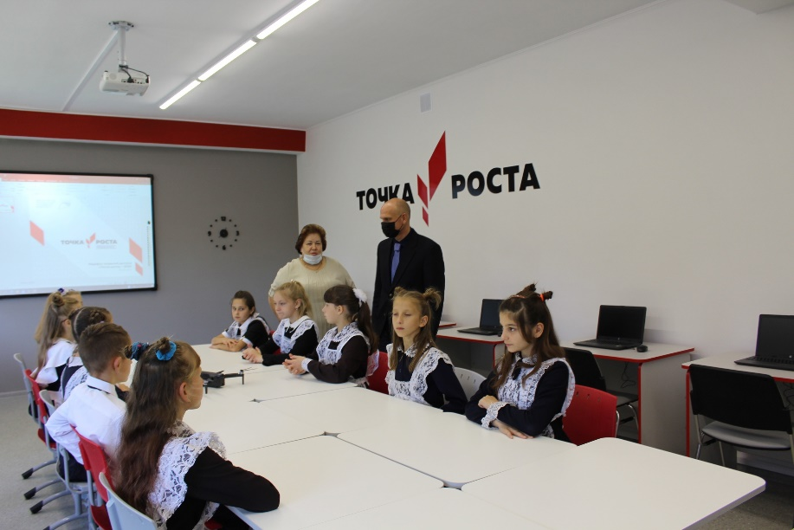
Слайд 44
В рамках Национального проекта «Образование», регионального проекта «Цифровая образовательная среда» в три школы округа (МБОУ «Тимирязевская СОШ», МБОУ «Славская СОШ», МАОУ «Ясновская СОШ») за счёт федерального бюджета было поставлено оборудование на сумму 8 470 856 рублей. Школы оснащены современными компьютерами, интерактивными досками, системами видеонаблюдения, многофункциональными устройствами.
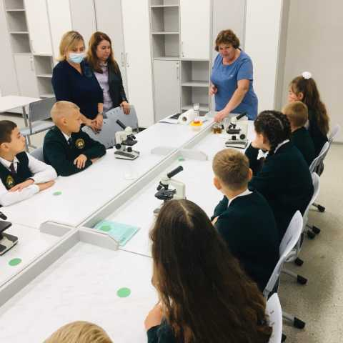

Система дополнительного образования

Слайд 45
Одной из наиболее эффективных форм внеурочной деятельности является занятость обучающихся в объединениях дополнительного образования. По дополнительному образованию в округе ведут свою работу 3 организации дополнительного образования: МБУДО «Славская детская музыкальная школа», МБУДО Дом детского творчества «Радуга», МБУДО «Детско-юношеская спортивная школа». Также программы дополнительного образования различной направленности реализовывают общеобразовательные организации во внеурочное время и учреждения дошкольного образования.
В 2021 году 2769 детей было охвачено дополнительным образованием, что составляет 83,7 % от общей численности детей в возрасте от 5 до 18 лет. Из них 311 ребёнок занимался по программам технической направленности, 311 – естественнонаучной, 720 – физкультурно-спортивной, 103 - туристско-краеведческой, 230 – социально-гуманитарной, и самая востребованная направленность это художественная, где занималось 1094 ребёнка.
С 2019 года на территории нашего муниципалитета работает система персонифицированного финансирования дополнительного образования детей. Все муниципальные организации, реализующие программы дополнительного образования, которые функционируют в системе персонифицированного дополнительного образования, входящие в реестр поставщиков образовательных услуг, вносят свои образовательные программы в навигатор информационной системы. По состоянию на 31.12.2021 года было выдано 2518 сертификатов.

Слайд 46
В рамках координации деятельности органов и учреждений по профилактике преступлений, правонарушений среди несовершеннолетних и организации эффективной формы обеспечения занятости несовершеннолетних, воспитания у подростков чувства социальной ответственности, культуры поведения, патриотического воспитания, в 2020-2021 учебном году в школах работали следующие молодёжные общественные объединения:
- в МБОУ «Прохладненская ООШ» отряд «Сокол» военно-патриотического клуба «Юные друзья пограничники», посещали 15 обучающихся; отряд РДШ, посещали 7 обучающихся;
- в рядах штаба МО ВВПОД «Юнармии» состояло 156 обучающихся округа из Ясновской, Тимирязевской, Большаковской и Славской школ;
- в МБОУ «Славская СОШ» отряд Юных помощников полиции «Школьный дозор», в котором состояло 28 участников; 2 волонтёрских отряда с числом участников 21 человек.
По итогам 2021 года средняя заработная плата педагогических работников организаций дополнительного образования в округе увеличилась до 34866 рублей, в 2020 году составляла 32115 руб.
Образование является базовой сферой, на которой строится экономическая и политическая жизнь округа, региона, страны в целом. Поэтому сегодня приоритеты современного образования связаны с доступностью качественного образования, соответствующего современным потребностям общества и каждого гражданина.
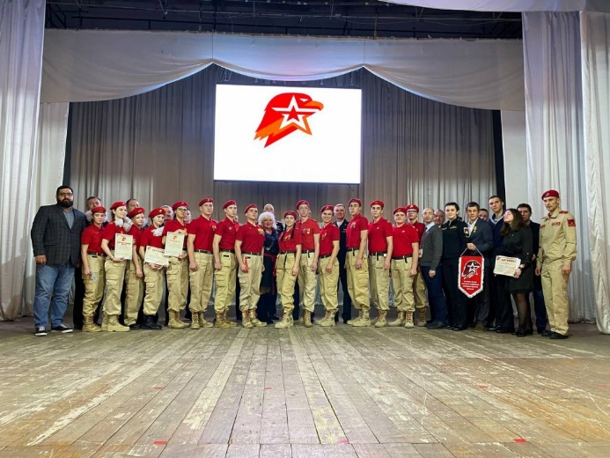

Библиотечное обслуживание
Слайд 47
Библиотечное обслуживание на территории Славского городского округа осуществляет МБУ «Славская библиотечная система», в составе которой 22 муниципальные библиотеки, из них - 20 библиотек находятся в сельской местности.
2021 год оказался весьма насыщенным на события в библиотеках МБУ «СБС». В 75-летие образования Калининградской области, 47% от общих мероприятий проведено именно по данной теме. Всего проведено 769 культурно - просветительских мероприятий для разных возрастных групп пользователей, выполнено 1932 индивидуальных запросов читателей.
Из местного бюджета в 2021 году на пополнение книжного фонда библиотекам округа выделено 212 082 рублей, на проведение подписки на периодические издания - 286 376 рублей.
В фонды библиотек добавилось 609 новых книг, преимущественно художественных для различных групп читателей. Отраслевая литература пополнилась научно-популярными и справочными изданиями по психологии, искусству, культуре, домоводству, здоровому образу жизни и истории. Подписка на периодические издания в сравнении с предыдущим годом увеличилась в 2021 году – на 7%.
5 марта 2021 года состоялось открытие «Центра грамотности» в Славской центральной районной библиотеке, в рамках Всероссийского проекта «Библиотека грамотности» фонда «Тотальный диктант»
В 2021 году Славская библиотека выступила соорганизатором международного проекта, посвящённого 250-летию со дня рождения Бетховена, организаторами которого стали: администрация МО «Славский городской округ» и Генконсульство Германии в Калининграде.
Наши библиотеки являются активными участниками Всероссийских, межрегиональных сетевых акций, конкурсов, среди которых конкурс на лучшую фотографию «Библиотека в кадре». Организатор: журнал «Современная библиотека». Приняли участие во Всероссийском конкурсе «Библиотеки. ПРОдвижение»: номинация «Продвижение библиотеки в социальных сетях», в областном конкурсе «Путешествуем с библиотекой» по созданию аудиогида, в ежегодной Общероссийской акции на тему организации доступной среды и общения с людьми с инвалидностью в формате добровольного дистанционного тестирования «Тотальный тест-тренинг» «Доступная среда» 2021».
Ведущий библиотекарь ЦРБ стала участником IX Форума молодых библиотекарей России «Молодые профессионалы в библиотеке: драйверы роста».
Повышение квалификации помогает поддерживать на нужном уровне компетенцию библиотечных специалистов на протяжении всего периода трудовой деятельности
Шесть сотрудников МБУ «СБС» прошли курсы повышения квалификации в Областном методическом центре по теме «Социокультурная реабилитация инвалидов и лиц с ОВЗ» и «Психолого-педагогическое сопровождение инвалидов, детей и лиц с ограниченными возможностями здоровья» и получили удостоверения.
В целях обеспечения выполнения «майских указов» Президента в муниципалитете разработана «дорожная карта» «Изменения в отраслях социальной сферы, направленные на повышение эффективности сферы культуры Славского городского округа», где происходит поэтапное повышение размера оплаты труда работников сферы культуры.
Средняя заработная плата работников библиотек муниципалитета на 31 декабря 2021 года составила 30550 рублей.
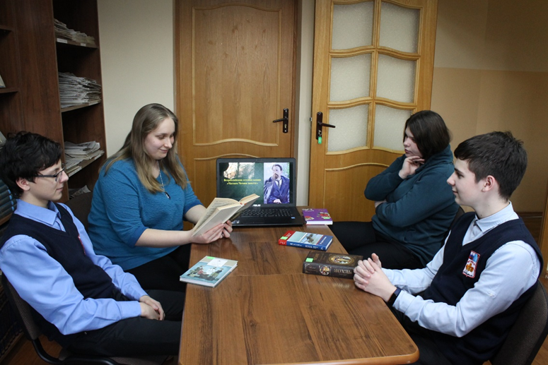

Культура
Слайд 48
Важным фактом социально-экономического развития Славского городского округа является развитие сферы культуры, сохранение культурных и нравственных ценностей.
Культурное обслуживание жителей Славского муниципального округа осуществляют 19 клубных учреждений, из них 18 - на селе, 1 – в г. Славске.
В 2021 году клубными учреждениями было проведено 1036 мероприятия, из них 410 мероприятий для детей и 256 мероприятий для молодёжи.
В клубных учреждениях округа работают 40 творческих досуговых объединений и кружков для детей и взрослых, с числом участников 384 человек из них 23 для детей и 6 для молодёжи.
В условиях частичных ограничений, связанных с пандемией, в 2021 году было проведено много мероприятий в онлайн-формате — это патриотические Акции («Георгиевска ленточка», «Письма Победы», «Свеча памяти», «Триколор» и др.,) концертные программы. В учреждениях проводятся информационно-просветительские мероприятия, такие как литературно-музыкальные вечера, музыкальные гостиные, уроки мужества, информационные часы, беседы, игровые программы, кинопоказы с соблюдением всех норм безопасности.

Слайд 49
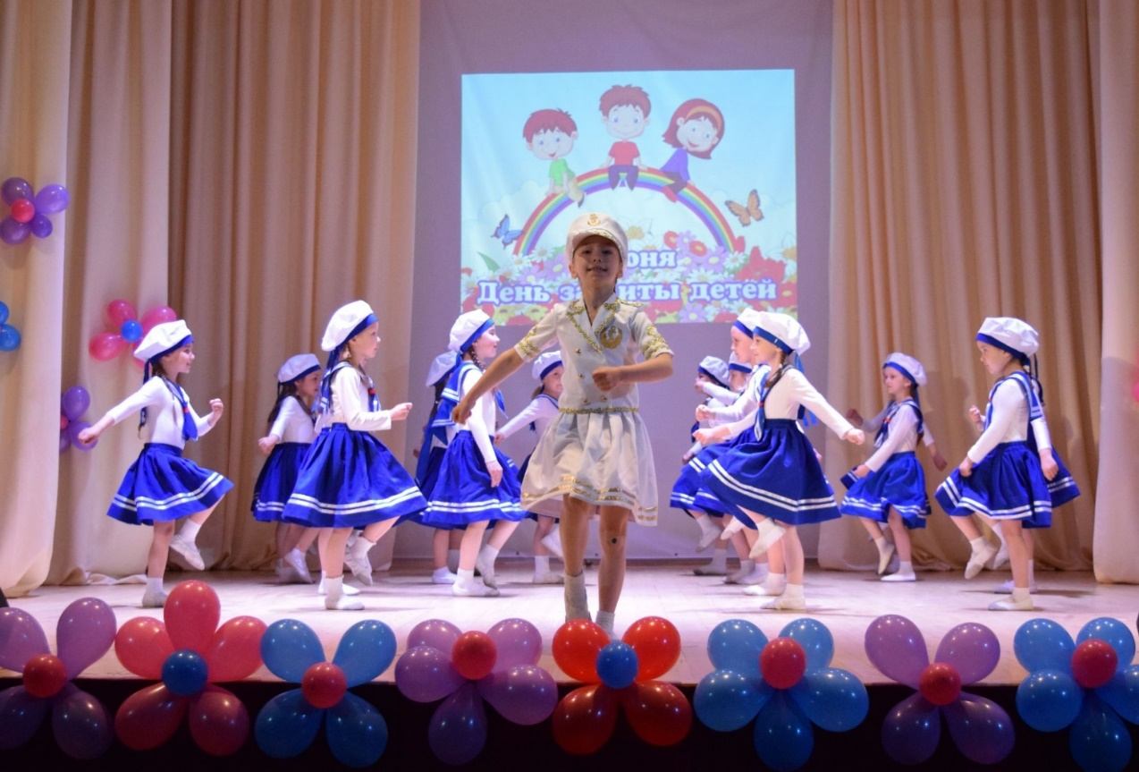
На базе Славского Дома культуры, после капитального ремонта плодотворно работает выставочный зал, экспозиции которого постоянно обновляются. В 2021 было проведено 4 выставки, которые посетило 457 человек.
Интересно проходят районные творческие конкурсы, в которых принимают участие общеобразовательные и музыкальные школы, учреждения культуры, детские сады, Дом детского творчества — это открытый творческий конкурс «Волшебный мир детства» и районный конкурс военно - патриотической песни и стихотворения «Россия начинается с тебя». В 2021 году жюри выезжало на отборочные туры в учреждения культуры и школы, а заключительные гала - концерты с награждением победителей конкурсов прошли в Славском Доме культуры.

Слайд 50
Народный ансамбль «Барыня» ежегодно принимает участие в различных фестивалях и конкурсах, которые проводись, как онлайн, так и офлайн. В 2021 ансамбль принял участие во Всероссийском конкурсе исполнительского искусства «За гранью таланта. Весна 2021» (г. Москва), Межрегиональном фестивале народной песни и танца «Белая слобода» (г. Белгород), открытом фестивале народных традиций «Жаворонки прилетите, Весну принесите» (Ленинградская область), областном фестивале казачьей культуры «Казакам на Балтике стоять» (г. Черняховск), областном патриотическом фестивале «Российский флаг» и др.
С 2008 года на базе Славского Дома культуры стабильно и плодотворно работает «народная» изостудия «Радуга». В 2021 году Виктория Валерьевна Щетинина, руководитель студии, участвовала во Всероссийском конкурсе народных мастеров «Русь мастеровая», который проходил в г. Нижний Новгород, а детский коллектив - спутник участвуя в областном конкурсе декоративно-прикладного искусства для детей и молодёжи «Солнечный зайчик» получили четыре Диплома лауреата первой степени, четыре диплома второй степени, один диплом третьей степени и дипломы за участие. Студийцы являются участниками многих выставок и мастер - классов, проводимых не только на территории Славского района, но и многих городов области.
Плодотворно работает на базе Большаковского Дома культуры народный ансамбль «Россияночка», руководитель Никеева Лилия Григорьевна. Коллектив подтверждал звание «Народный» четыре раза. В 2021 году ансамбль стал обладателем Диплома Лауреата 1 степени в областном смотре - конкурсе классической вокальной музыки «Музыка души», также ансамбль принимал участие во Всероссийском многожанровом конкурсе талантов «Территория весны» (г. Старый Оскол), областном фестивале патриотическом фестивале «Российский флаг» и др. У ансамбля есть коллектив - спутник ансамбль «Мечта», руководитель Бабаева Зинаида Ивановна, который также плодотворно занимается, участвует в мероприятиях, как Дома культуры, так и районных, и областных.
Работники Центра культуры повышают свой профессиональный уровень - в 2021 году четыре работника Центра культуры поступили в областной колледж им. Рахманинова на заочное отделение по специализации - социально-культурная деятельность.
Областной Дом народного творчества ежегодно подводит итоги результативности работы культурно-досуговых учреждений Калининградской области. По итогам 2021 года в номинации «Учреждение клубного типа, расположенное в городском населённом пункте с населением до 10 тыс. человек» МБУ «Центр культуры Славского района» занял 1 место!
В целях обеспечения выполнения «майских указов» Президента в муниципалитете разработана «дорожная карта» «Изменения в отраслях социальной сферы, направленные на повышение эффективности сферы культуры Славского городского округа», где происходит поэтапное повышение размера оплаты труда работников сферы культуры.
Средняя заработная плата работников учреждений культуры муниципалитета на 31 декабря 2021 года составила 30 350 рублей (для сравнения в 2020 году она составила 28 489 рублей).
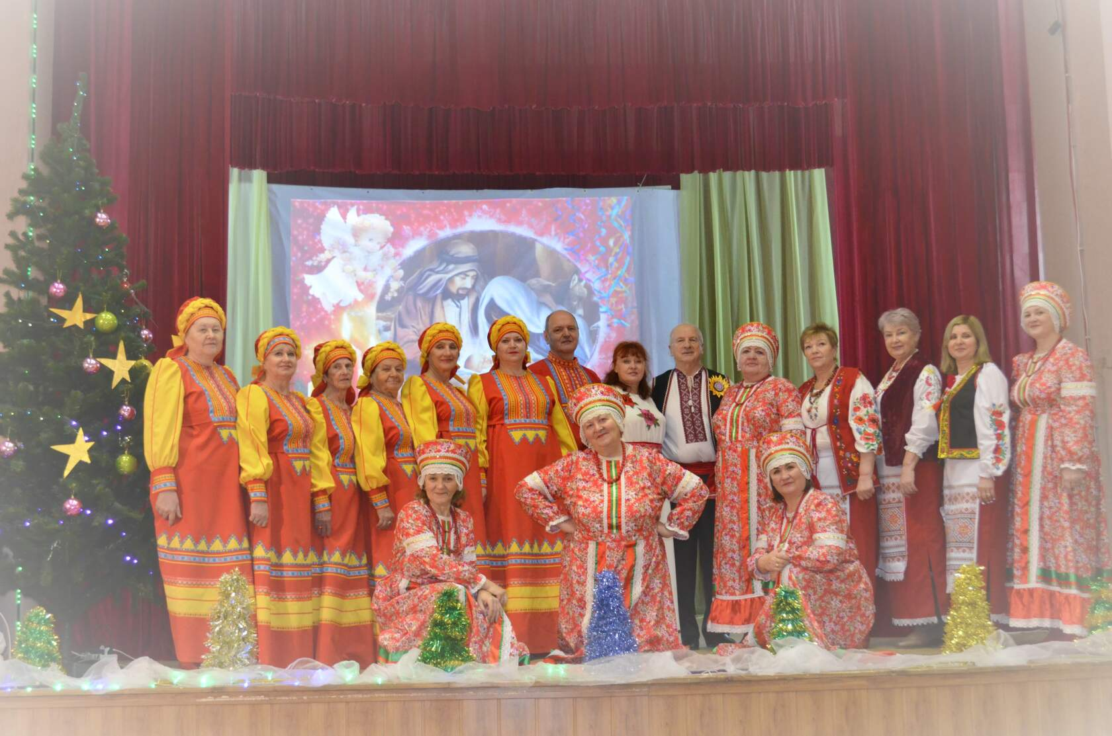

Туризм
Слайд 51
В 2021 году Славский городской округ в туристических целях посетило более 2500 человек. Это как организованные группы туристов (экскурсии от турфирм), так и неорганизованные туристы.
В целях улучшения туристической привлекательности округа, восстановления и приведения в порядок туристических объектов в 2021 году были проведены следующие мероприятия и работы:
- историко-краеведческий музей принял участие в выставке «Жизнь на новой земле», посвящённой 75-летию образования Калининградской области, которая открылась 7 мая 2021 - в Славском Доме культуры;
- 3 июля 2021 - в посёлке Ленинское Славского района прошёл субботник по благоустройству ещё одного туристического объекта - кирхи Покракен-Вайденау, в котором приняли участие представители волонтёрских движений «Хранители руин» из Калининграда, «Новый Тильзит» из Советска, администрация муниципалитета, настоятель прихода Славского храма святого праведного Иоанна Кронштадтского отец Виктор, ООО «Спецмелио», СПК «Коляда» и местные жители посёлка;
- 20 июля 2021 - в посёлке Ясное в рамках реализации проекта, посвящённого 250-летию со дня рождения Бетховена, впервые прошёл концерт Калининградского симфонического оркестра под руководством заслуженного деятеля искусств Российской Федерации Аркадия Фельдмана;
- август-сентябрь 2021 – проведена реставрация туристического объекта - старинных часов на площади п. Ясное;
- август-сентябрь 2021 – проведено благоустройство в п. Тимирязево памятника Первой мировой войны - ротонды;
- в связи с корректировкой проектной документации работы на Славской кирхе временно приостановлены, за исключением работ по установке витражей - всего установлено 47окон.
Из средств местного бюджета выделены средства на разработку ПСД на капитальный ремонт внутренних помещений здания по адресу: г. Славск, ул. Советская, д. 22. Работы по ремонту планируется выполнить в 2022 году.

Физическая культура и спорт

Слайд 52
В 2021 году в рамках муниципальной программы «Развитие физической культуры и спорта» из средств местного бюджета выделено:
- 141 091,0 рублей на профессиональное напольное покрытие для тренажёрного зала в пос. Гастеллово;
- 77 712,0 рублей на организацию физкультурно-оздоровительной работы с населением (приобретены тренажёры в клуб пос. Заповедное);
- 36 000,0 рублей выделено на оплату работ на разработке сметы на проектно-изыскательские работы по объекту: «Выполнение работ по разработке проектной, рабочей и сметной документации с применением экономически эффективной проектной документации повторного использования по объекту «Строительство физкультурно-оздоровительного комплекса по адресу: Калининградская обл., г. Славск, ул. Строителей, ЗУ с КН № 39:12:010009:165»;
- 154 180,0 рублей на разработку и проверку сметной документации по привязке проекта по строительству универсальной спортивной площадки к земельному участку на территории Прохладненской школы.
Администрация муниципалитета в конце 2021 года участвовала в конкурсе, объявленном Министерством спорта на предоставление субсидий из областного бюджета бюджетам муниципальных образований Калининградской области на капитальный ремонт и устройство спортивных объектов муниципальной собственности в 2022 году. По итогам конкурса из областного бюджета выделена субсидия на устройство универсальной спортивной площадки в трёх посёлках округа – Прохладное, Гастеллово, Придорожное.

Молодёжь
Слайд 53
Досуг молодёжи в Центре культуры Славского района организуют 4 методиста по работе с детьми и молодёжью. В учреждениях культуры округа проводится большая просветительская и профилактическая работа с детьми по привлечению детей и подростков в кружковую деятельность, таких как декоративно - прикладное творчество, театр, хореография, вокальное искусство, интеллектуальные игры.
Одним из важных направлений работы методистов по работе с детьми и молодёжью является мероприятия направлены на профилактику асоциальных явлений в молодёжной среде. Они позволяют вовлечь молодёжь в общественно полезную деятельность, организовать её досуг, способствуют интеллектуальному творческому развитию. В связи, с чем являются первичной профилактикой асоциальных явлений.
Мероприятия, пропагандирующие здоровый образ жизни и по профилактике противодействия терроризму. Примеры мероприятий профилактическая беседа «О курение начистоту», информационный урок «Должен знать!» к дню памяти погибших от СПИДа, профилактическое мероприятие «Терроризм – угроза обществу», профилактические мероприятие, создание стендов «Молодёжь выбирает ЗОЖ» и многие другие
Следующее направление работы специалистов - патриотическое воспитание молодёжи, которое направлено на формирование и развитие личности, обладающей качествами гражданина. Были проведены различные акции и мероприятия. Акция-возложение «к памятнику войнам интернационалистам», просмотр и обсуждение фильма «Блокада. Искупление», акция «Блокадный Хлеб», районный патриотический конкурс «Россия начинается с тебя», акция-возложение «Пусть свечи памяти горят» и др.
Ещё одним из важного направления работы методистов является популяризация волонтёрской деятельности. Основная задача - это вовлечение молодёжи в социальную практику и её информирование о потенциальных возможностях развития. Волонтёры не только проводят свои мероприятия, но и помогают в проведение районных и областных мероприятий.
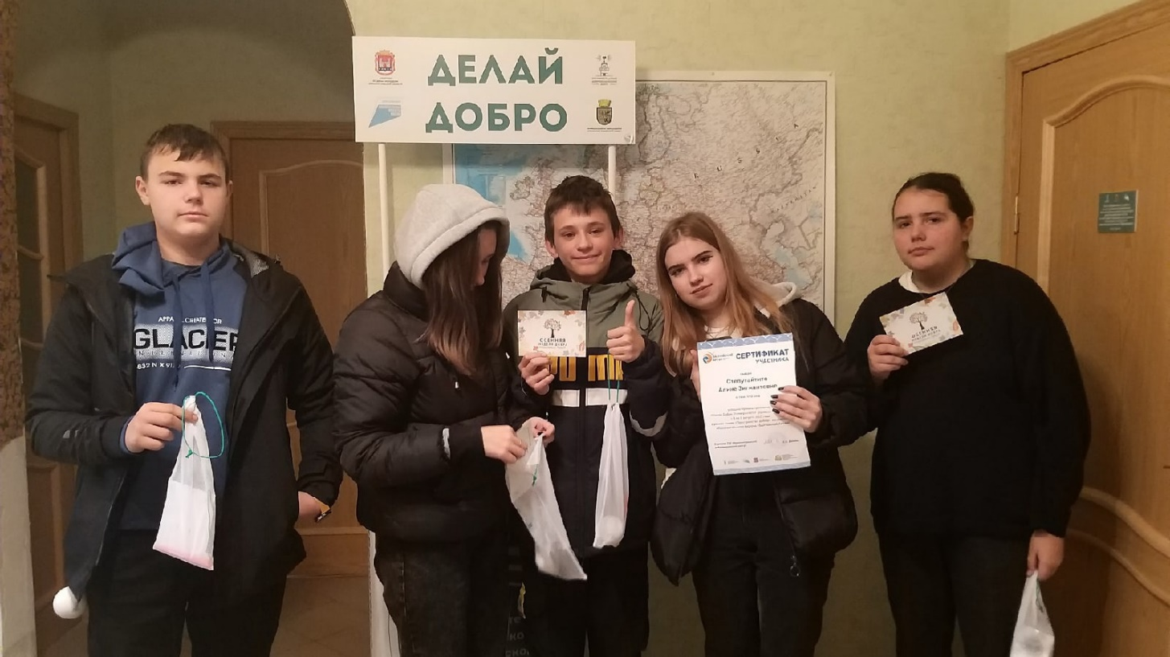

Слайд 54
В 2021 году в Славском районе был открыт Муниципальный Добровольческий штаб «Славского городского округа». Добровольческий штаб открыт для всех желающих. В нем имеется своя маленькая библиотека, различные настольные игры, так для волонтёров проводятся тренинги, информационные час и обучающие занятия.
Волонтёры принимают активное участие во всех культурных мероприятиях нашего города, помогают ветеранам и пожилым людям, заботятся о памятниках и природе. Организовывают различные акции и мероприятия. А также принимают участие в областных акциях.
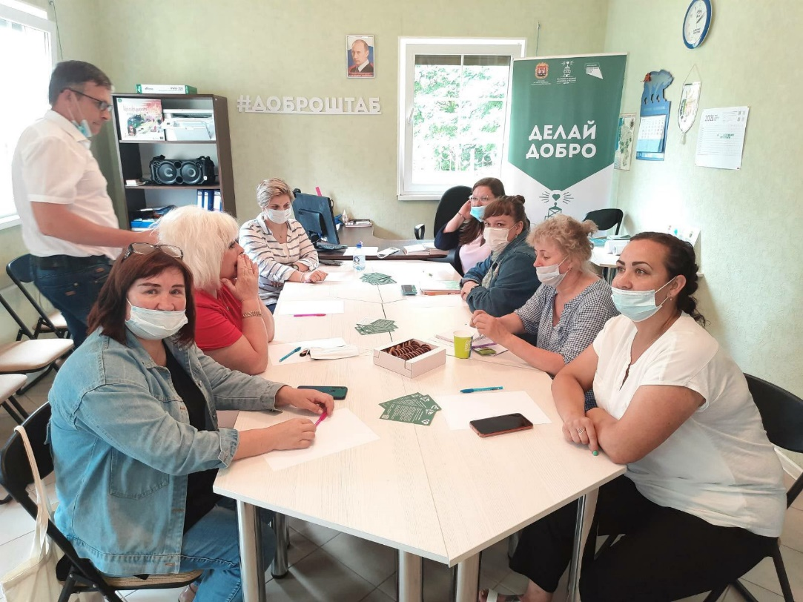

Слайд 55
Так же большая работа в 2021 году проведена по поддержке команды КВН «Папа хотел сына», которая является многократным участником и победителем областных и всероссийских игр КВН.
Молодёжь города принимает участие в районных, областных, всероссийских и международных мероприятиях: игры КВН разного формата, Балтийский Артек, янтарная нота, областной добровольческий форум г. Калининград
В совокупности для детей и молодёжи работают в округе 29 культурно - досуговых формирования, которое посещают 274 человек.
Всего за 2021 год в учреждениях МБУ «Центр культуры Славского района» состоялось для детей и молодёжи 666 мероприятий.

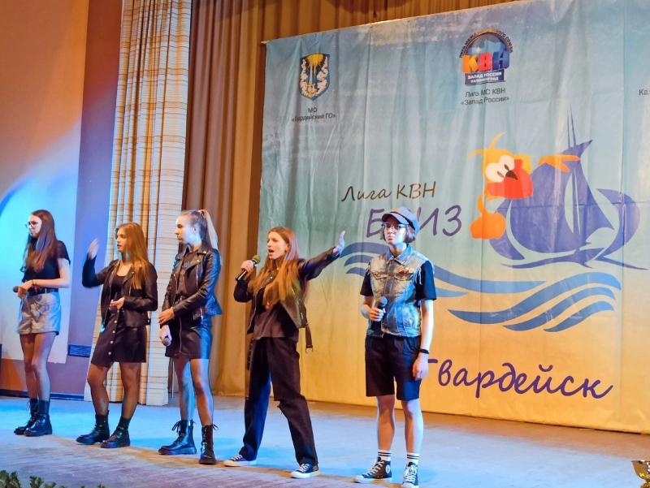

Социальная защита населения, опека и попечительства
Слайд 56
Основным направлением деятельности администрации МО «Славский городской округ» в сфере социальной защиты населения, опеки и попечительства является осуществление государственной политики в области социальной защиты и поддержке незащищённых категорий граждан и людей, находящихся в трудной жизненной ситуации, семей с детьми, людей пожилого возраста и инвалидов, координация деятельности учреждений социального обслуживания на территории округа, защита прав и законных интересов детей-сирот и детей, оставшихся без попечения родителей, а также осуществление деятельности по опеке и попечительству в отношении совершеннолетних граждан проживающих на территории МО «Славский городской округ»
На учёте в отделе социальной защиты населения, опеки и попечительства в 2021 году состояли следующие категории семей, граждан:
- 410 семей, из них 191 многодетная семья, находящиеся в трудной жизненной ситуации, в которых воспитывается 648 детей;
- 5 семей, находящихся в социально опасном положении, в которых воспитываются 17 детей;
- 42 семьи, состоящие на профилактическом учёте, в которых воспитываются 91 ребёнок;
- 72 детей-сирот и детей, оставшихся без попечения родителей;
- 70 детей-инвалидов, из них 3 находятся в детском стационарном учреждении на полном государственном обеспечении;
- 1 инвалид ВОВ (Ермолаев В.Ф.);1 военнослужащий, проходивший военную службу в воинских частях, не входившие в состав действующей армии в период с 22 июня 1941 по 03 сентября 1945 года не менее 6 месяцев, военнослужащие, награждённые орденами и медалями СССР за службу в указанный период (Пилипец Ю.А.);
- 17 – вдов участников ВОВ;
- 12 – тружеников тыла;
- 8 - несовершеннолетних узников;
- 24 – реабилитированных лиц;
- 42 - ветеранов становления КО.
Для получения социальных услуг гражданам пожилого возраста, инвалидам, детям-инвалидам, семьям с детьми за 2021 г. выдано 685 индивидуальных программ предоставления социальных услуг.
Ведётся приём и учёт лиц без определённого места жительства, и лиц, освободившихся из мест лишения свободы. Данной категории граждан оказываются консультации, социальная и иная помощь. Из учреждений исполнения наказаний поступило 28 уведомлений о лицах, освобождающихся из мест лишения свободы, для дальнейшей их социализации и адаптации в общество, обследования дальнейшего их места проживания.
В Госпиталь для ветеранов войн Калининградской области направлено 16 ветеранов ВОВ и приравненных к ним лиц, для прохождения курса оздоровительной реабилитации.
Слайд 57
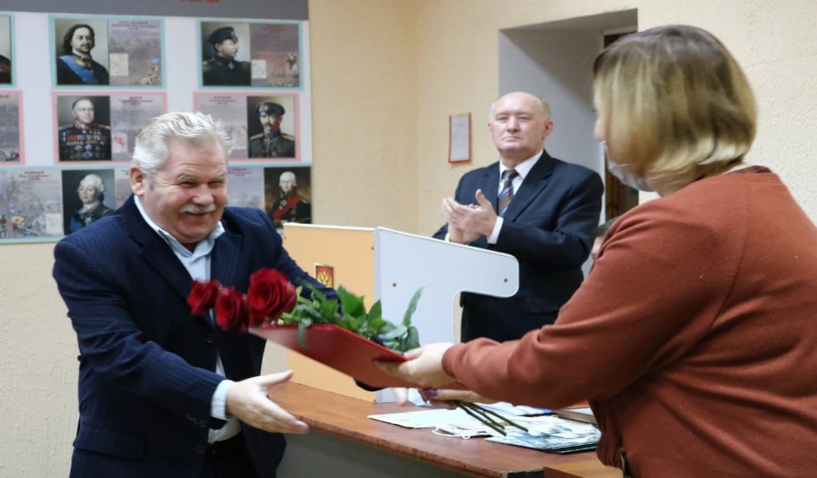
В честь празднования 75-летия Калининградской области вручено 50 медалей «К 75 – летию Калининградской области» ветеранам становления Калининградской области, и 10 медалей гражданам, внёсших значительный вклад в социально-экономическое развитие Калининградской области, духовно-нравственное и патриотическое воспитание её населения.
В рамках исполнения муниципальной программы «Социальная поддержка населения в муниципальном образовании «Славский городской округ» оказана срочная адресная помощь из средств местного бюджета 25 малообеспеченным семьям и одиноко проживающим гражданам, на общую сумму 188,00 тыс. рублей. Из резервного фонда непредвиденных расходов оказана материальная помощь на общую сумму 30,00 тыс. рублей 3 семьям, семьям и одиноко проживающим гражданам, находящимся в трудной жизненной ситуации.
Предоставлена единовременная выплата обладателю статуса Почетный гражданин г. Славска Кенть В.М. - в размере 30,00 тыс. рублей.

Слайд 58
В рамках формирования доступной среды в 2021 году установлен опорный поручень в подъезде многоквартирного дома № 23 по ул. Молодежной г. Славска для инвалида-колясочника, так же в санузле квартиры №22, дома 26-Б по ул. Учительской г. Славска, где проживает инвалид 1 группы (по зрению, инвалид-колясочник), установлены опорные поручни, и оказана помощь в получении мобильного переносного пандуса.
Установлен пандус, опорные поручни к зданию МАОУ «Ясновская средняя общеобразовательная школа», и мобильный переносной пандус к зданию дошкольного отделения МБОУ «Тимирязевская средняя общеобразовательная школа» на общую сумму 170 000 рублей.
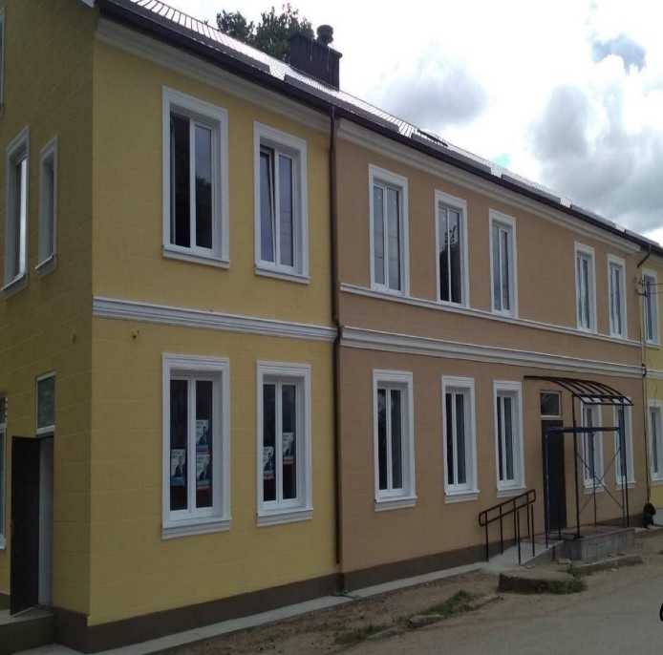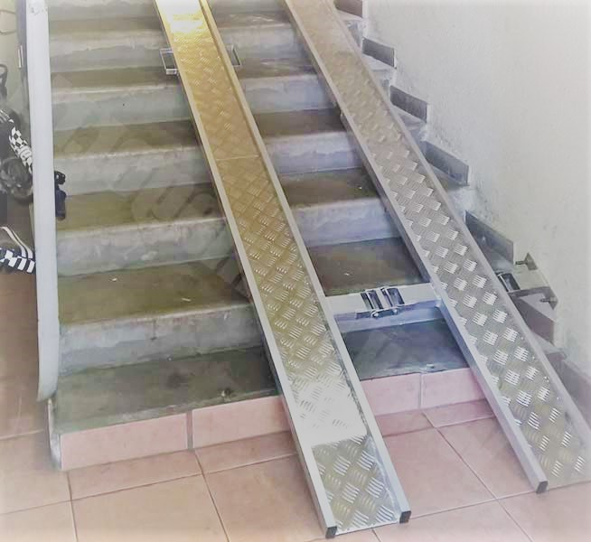
В ходе капитального ремонта здания «Тимирязевский сельский дом культуры» и библиотеки пос. Тимирязево установлены пандус и опорные поручни.
С целью организации отдыха, оздоровления и занятости детей оздоровлено 1835 детей: в лагерях дневного пребывания - 825 человек; на летних площадках при КДУ/спортивных площадках - 540 человек; в малозатратных лагерях - 400 человек; стационарных загородных лагерях - 70 человек, находящихся в трудной жизненной ситуации. На организацию оздоровительной программы из средств местного бюджета направлено 400,00 тыс. рублей. Из средств областного бюджета выделено на предоставление мер социальной поддержки в сфере организации отдыха детей 1549,380 тыс. рублей, затрачено 1573,200 тыс. рублей. Возвращено 23,820 тыс. рублей.
В муниципальном образовании прошли месячные акции «В защиту старости», приуроченные к Международному дню пожилых людей.
В связи с Международным днём инвалидов 03 декабря 2021 года Борзенкова Е.А. приняла участие в Гала-концерте областного фестиваля творчества инвалидов «От сердца к сердцу», приуроченный к Международному дню инвалидов. За своё творчество награждена Дипломом I степени.
Слайд 59
Награждена Почётным дипломом «Признательность» Министерства социальной политики Калининградской области многодетная семья Лищинской Оксаны Владимировны и Лищинского Игоря Владимировича, за достойное воспитание, полноценное физическое, интеллектуальное, духовное и нравственное развитие детей, формирование патриотизма и гражданственности, и в честь празднования Международного дня семьи
. 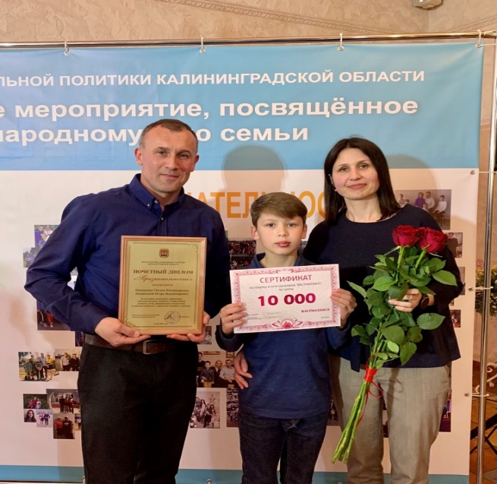
Слайд 60
Оказана государственная социальная помощь 95 малоимущим семьям и одиноко проживающим гражданам на основании социального контракта по направлениям:
- поиск работы – 32 контракта, из них 4 с обучением;
-осуществление индивидуальной предпринимательской деятельности 6 контрактов, из них 1 с обучением;
- ведение личного подсобного хозяйства – 37 контрактов;
- на преодоление трудной жизненной ситуации – 20 контрактов.
В 2021 году выдано свидетельство о праве на получение социальной выплаты на приобретение жилого помещения или создание объекта индивидуального жилищного строительства многодетной семье. Социальная выплата составила 974925 рублей и дополнительная социальная выплата, полученная при рождении (усыновлении) ребёнка в размере 139275 рублей.
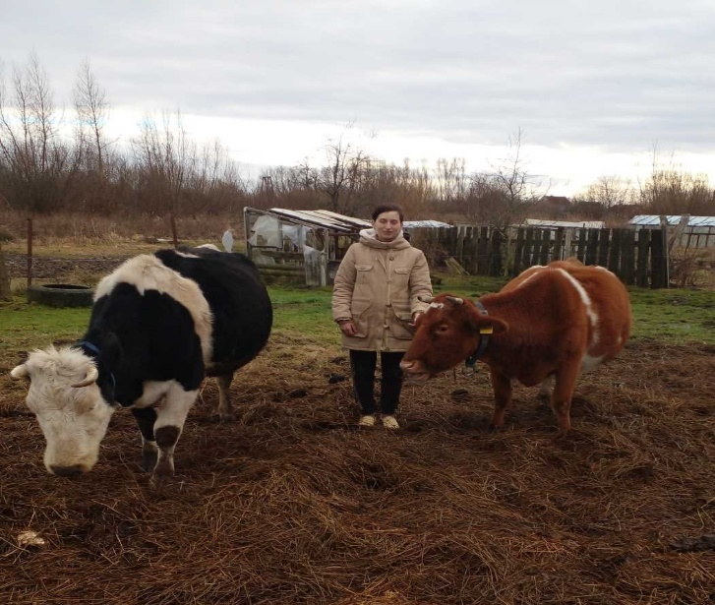
Слайд 61
В канун Нового года из местного бюджета выделены денежные средства на покупку 100 сладких подарков. Также была оказана спонсорская помощь в предоставлении сладких новогодних подарков детям, из семей, находящихся в трудной жизненной ситуации.
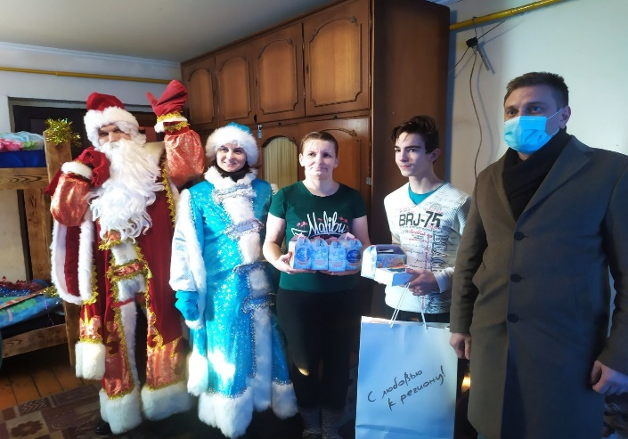

Вопросы организации местного самоуправления
Обращения граждан:
Слайд 62
Поступило обращений граждан:
За 2021 год – 57 (в 2020 год –95), из них к Губернатору Калининградской области - 21 (в 2020 – 11), в приёмную Президента РФ - 3 (в 2020 году -2);

1 квартал 2021года / в том числе к Губернатору/ в приёмную Президента РФ | 2 квартал 2021 года/ в том числе к Губернатору/в приёмную Президента РФ | 3 квартал 2021 год/в том числе к Губернатору/в приёмную Президента РФ | 4 квартал 2021 года/ в том числе к Губернатору/ в приёмную Президента РФ
12/4/0 | 12/8/0 | 15/6/2 | 18/7/1
Проведённый анализ обращений граждан показывает, что основное количество обращений граждан уменьшилось по сравнению с 1 кварталом 2020 года, что связано с принятыми мерами, направленными на устранение причин и условий, способствующим активности обращения граждан:
- с 19.1 до 2.0% уменьшилось число заявлений граждан по найму социального жилья, приватизации;
- с 27.0 до 6,0% уменьшилось число обращений по постановке на учёт граждан в качестве, нуждающихся в жилье;
- число обращений граждан по вопросам ЖКХ уменьшилось на 30% по сравнению с 1 кварталом 2020 года в связи с проведением капитального ремонта многоквартирных домов и газификацией города.
Для снижения активности обращений граждан в администрации проведён ряд мероприятий, способствующих снижению причин и условий, способствующих повышенной активности обращений населения.
Все обращения граждан рассматриваются в сроки, установленные действующим законодательством. Нарушений сроков ответа на обращения заявителей не выявлено.
Слайд 63
Исполнительская дисциплина

 | Всего запросов, поручений (шт.) | Поручения Губернатора | Поручения, запросы зам.предов | Запросы, обращения министерств | Запросы обращения агентств и служб | Поручения по итогам приема, обращения граждан в органы гос.власти
2020 г. | 1946 | 35 | 222 | 1526 | 90 | 10
2021 г. | 2343 | 43 | 243 | 1846 | 95 | 15

 | Всего совещаний (шт.) | Плановые (оперативные, межведомственные, комиссии и т.д.) | Внеплановые | С участием только главы администрации | С участием специалистов муниципалитетов | С использованием современных средств телекоммуникации
2020 год | 284 | 63 | 35 | 81 | 87 | 18
2021 год | 296 | 57 | 43 | 92 | 94 | 23

Глава администрации
МО «Славский муниципальный округ
Калининградской области» Э.В. Кондратов

